Instituto modelo del sur
Trabajo Integrador Domiciliario de matemática 4°
nota: 7 (siete)
Criterios de evaluación
- Interpretación de consignas
- Estrategias de resolución
- Lenguaje matemático adecuado en las justificaciones
- Procedimientos elegidos
- Uso de conocimientos previos
Consignas: (2 puntos cada ítem)
- Justifica si la frase es verdadera o falsa: ¨al juntar el campo de los irracionales y los racionales obtengo los reales¨
- Escribir en radical, factorizando los radicando
√240 ; √300; √1472; √309
- Hallar el perímetro del triángulo ABC
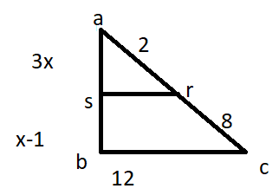
- Calcular los lados faltantes
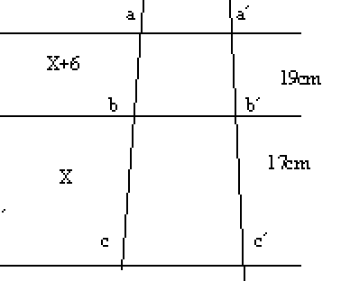
- Con qué campo numérico puedo trabajar en thales? Justifica

- Verdadero: Porque los números racionales abarcan a todos los números (excepto a los irracionales). Con respecto a los irracionales, estos no abarcan a ningún tipo número, están como separados de los demás.
Dejo este gráfico para que se entienda mejor de lo que hablo: bien (2 puntos)
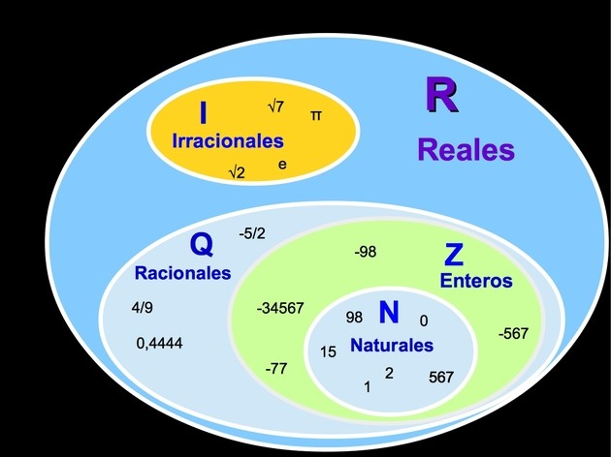
- 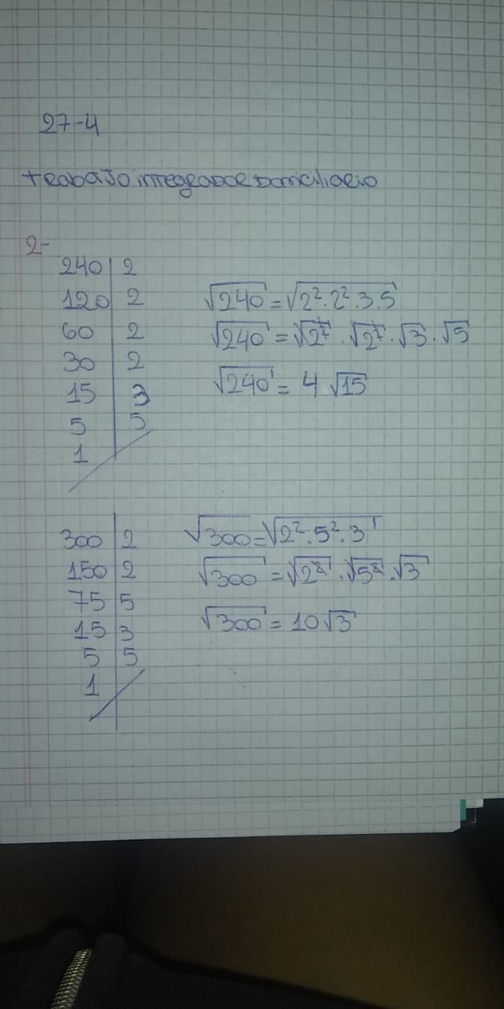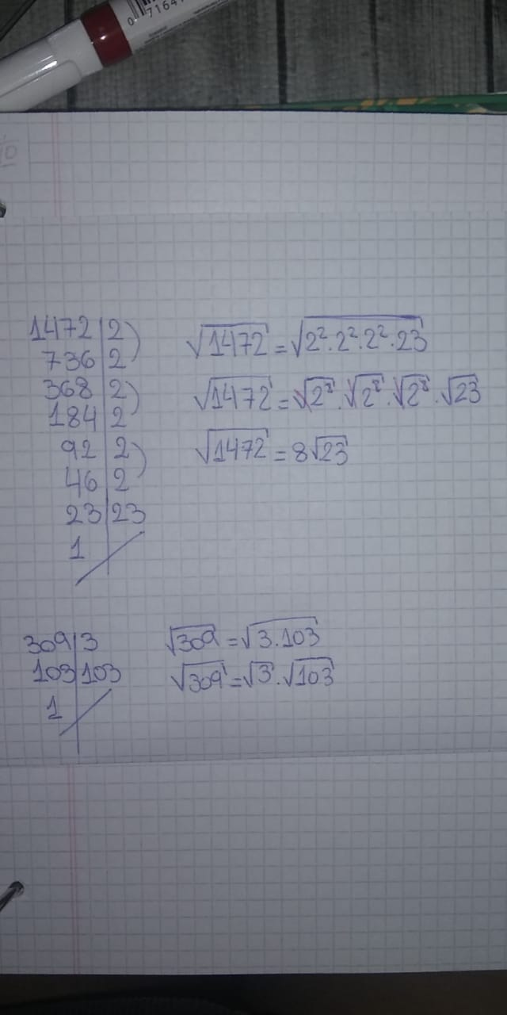

La ultima queda igual porque no se puede simplificar nada. Debías entregarlo en Word. (1,50 puntos)

- No me salió hacerlo.
- 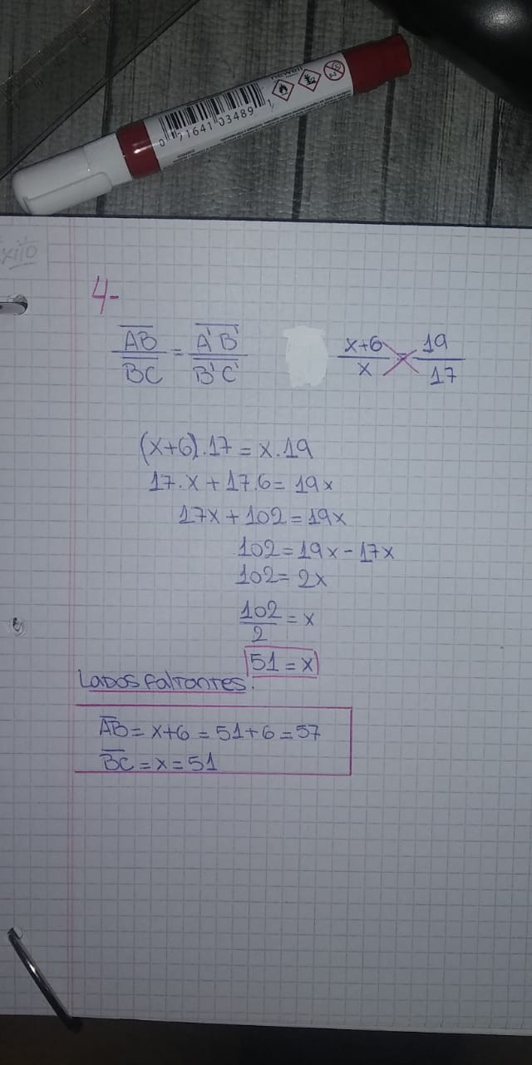 bien, había que hacerlo en el mismo Word. Sé que quizás en matemática es difícil, asi que planteare que la prox puedan entregar en foto (2- puntos)
- En el teorema de Thales se trabaja con el campo de los racionales, no de los reales ya que este incluye a los irracionales, y estos últimos no son proporcionales. Reg, puedo trabajar con los irracionales en forma de radicales (1,50 puntos)

